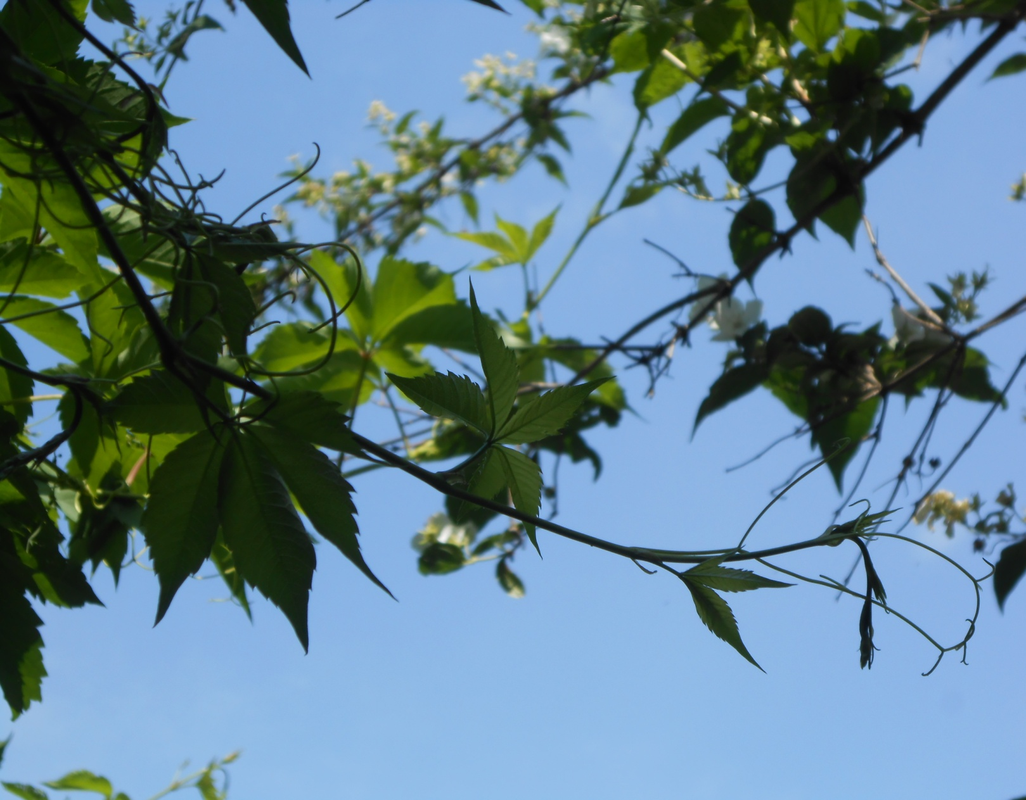

**2020 - 2025**

**ПРОГРАММА ПО ЭКОЛОГИЧЕСКОМУ ВОСПИТАНИЮ**

**Программа по экологическому воспитанию МБОУ Верхнеднепровская СОШ №2 на 2020-2025 гг.**

**I. Характеристика общеобразовательного учреждения**

МБОУ Верхнеднепровская СОШ №2 основана в 1967 году.  
В школе обучается 496 учащихся. Режим занятий – одна смена с 8.30 до 15.00.  
В школе 20 классов-комплектов. Действует актовый зал, спортивный зал, библиотека.

**II. Аналитическая записка**

Социально-политические и экономические проблемы современного общества привели школу к пересмотру ряда педагогических позиций, к переосмыслению некоторых сторон научно-теоретической и практической системы воспитания: не отказываясь от прежних достижений в этой области, мы вынуждены вносить изменения в воспитательный процесс. В соответствии с Концепцией развития школы центральное место в воспитательной системе занимает формирование у учащихся экологической культуры, которая складывается из ответственного отношения:

–  к природе (экология природы),   
– к себе как составной части природы (экология здоровья),   
– к окружающему нас миру, к живым существам вокруг нас (экология души).

В школе накопилась определенная система воспитания. Накоплен положительный опыт работы по экологическому воспитанию учащихся, совместной деятельности педагогов школы и родителей. Есть необходимость приведения накопительного, положительного опыта в стройную систему, которая позволит сделать процесс воспитания непрерывным, а значит и более эффективным.  
Предоставляя личностную и профессиональную свободу педагогу, Программа экологического воспитания школьников очерчивает основные направления и формы деятельности по формированию личности, обладающей экологической культурой и экологическим мышлением.   
Программа призвана объединить все воспитательные структуры школы, обеспечивающие развитие детей, предусмотрев методическое обеспечение ее выполнения, а также преемственность в воспитании учащихся.

**III. Цель и задачи Программы**

**Цель:**  способствовать пониманию сути глобальных проблем экологии, подготовить школьников к самостоятельному выбору своей мировоззренческой позиции, развивать умения решать проблемы, воспитания гражданской позиции и ответственного отношения к человечеству и среде его обитания.

**Задачи:**

* обучение школьников методам познания окружающего мира;
* воспитание экологически целесообразного поведения как показателя духовного развития личности;
* формирование целостного представления о природном и социальном окружении как среде обитания и жизнедеятельности человека (Земля – наш дом);
* формирование экологического мышления и экологической культуры учащихся;
* развитие таланта и способностей как особой ценности;
* становление начального опыта защиты природной среды;
* физическое развитие учащихся, формирование у них потребности в здоровом образе жизни.

Экологическое образование и воспитание позволяют прививать детям общечеловеческие ценности гуманистического характера:  
- понимание жизни как высшей ценности;  
- человек как ценность всего смысла познания.  
- универсальные ценности природы,  
- ответственность человека за судьбу биосферы, природы Земли.

Средствами экологического образования можно формировать следующие ключевые компетентности:   
• компетентность в области общественно-политической деятельности (реализация прав и обязанностей гражданина, выполнение функций гражданина в охране и защите природы своей страны);   
• компетентность в социально-производственной сфере (анализ собственных профессиональных склонностей и возможностей, ориентирование в сфере биотехнологий, приобретение навыков общения и организации труда и т. д.);   
• компетентность в учебно-познавательной деятельности (самостоятельный поиск и получение информации из различных источников, умение ее анализировать, критически мыслить и т. д.);  
• компетентность в эколого-практической деятельности (ориентация и практические навыки существования и сосуществования в реальных природных условиях) и другие. 

Особое значение приобретает экологическое образование во внеклассной и внешкольной деятельности учащихся, в системе дополнительного образования, целью которых является закрепление у учащихся первичных навыков участия в природоохранных акциях, моделирование экологических ситуаций, развитие прикладных экологических навыков, эмоционально-эстетического восприятия природы. Предпочтение отдается активным формам деятельности: походы, экскурсии, научно-исследовательские работы и т.п.   
 Важное значение имеет практическая направленность деятельности учащихся в местном сообществе, ее ориентация на общественно-полезные дела, а также участие школьников в разработке и практическом воплощении собственных экологических проектов. Особое место занимает работа с родителями, вовлечение их в процесс экологического становления учащихся.

**Формы реализации экологическое образование и воспитание учащихся:**

**1) предметная** – на уроках биологии и географии;

**2) межпредметная** - экологическое содержание уроков – практическая реализация принципа интеграции – внедрение экологического образования и воспитания на уроках химии, физики, математики, литературы и др.;

**3) внеурочная** - различные формы внеурочной и внешкольной воспитательной работы:

- классные и библиотечные часы;  
- экологическая работа;   
- исследовательская работа и проектная деятельность;  
- экологические праздники и мероприятия;  
- лекторская работа - старшеклассники посещают начальную школу с лекциями и беседами, педагоги проводят занятия, организуют просмотр фильмов на экологические темы;  
- участие в экологических конкурсах, конференциях и олимпиадах;  
- практическая помощь природе - кормушки, скворечники, субботники;  
- походы и экскурсии;  
- встречи и беседы с экологами, инспекторами лесной охраны, учениками других школ.

**Методы работы:**

- словесный;

- исследовательский;

-поисковый;

-наглядный;

-практический;

-игровой;

-метод коллективного творчества

**Принципы работы:**

- научность;

- доступность;

- сотрудничество;

- последовательность;

- систематичность;

- чередование разнообразных видов деятельности;

- обратная связь;

- творчество;

- опора на интерес;

- результативность;

- учет возрастных особенностей.

**IV. Прогнозируемый результат**

Результат экологического воспитания – воплощение модели выпускника МБОУ Верхнеднепровская СОШ №2, обладающего экологической культурой.

**V.   Содержание Программы экологического воспитания**

Программа экологического воспитания школьников МБОУ Верхнеднепровская СОШ №2 включает следующие   направления воспитательной деятельности: «Экология природы», «Экология здоровья», «Экология души». Каждое из них ориентировано на приобщение учащихся к тем или иным общечеловеческим ценностям.

**Направление «Экология природы»**

|  |  |  |  |
| --- | --- | --- | --- |
|  | **Младший школьник (1–4 классы)** | **Подросток (5–8 классы)** | **Старшеклассник (9–11 классы)** |
| **Цель:** | Воспитание у подрастающего поколения экологически целесообразного поведения как показателя духовного развития личности | | |
| **Задачи:** | Формировать представление о природе как среде жизнедеятельности человека. Развивать эмоционально-нравственное отношение к окружающей среде. Воспитывать эстетическое отношение к окружающей среде, умение вести себя в соответствии с общепринятыми нормами. | Формировать потребность проявлять активность в решении экологических проблем. Формировать познавательные, практические и творческие умения экологического характера. | Становление экологической ответственности как основной черты личности на основе системных знаний об экологических проблемах современности и возможности устойчивого развития современной цивилизации. |
| **Общешкольные творческие дела** | Дни защиты окружающей среды от экологической опасности Природоохранительные акции «Огород на подоконнике», «Пернатые друзья», «Покормите птиц!», «Чистый посёлок», «Марш парков». Тематические линейки «День птиц», «День воды», «День Земли» Конкурс экологических сказок. Конкурс экологических агитбригад. | | |
| **Формы работы с классом** | Общение с природой | | |
| Наблюдения за жизнью природы (календарь природы, народные приметы). Посвящение в друзей природы. | Выезды на природу с маршрутными наблюдениями.  Исследования в пришкольном саду. Обследование флоры и фауны местной территории. | Экологический мониторинг. Выращивание на пришкольном участке лекарственных трав. Научно-исследовательская деятельность. |
| Экологические игры | | |
| Загадки природы. Осторожно, их мало! Почемучкина поляна. Лесная аптека. | Знатоки природы. Путешествие в мир природы. Знакомые незнакомцы. Поиск нарушителей природы. | Экологический КВН. Организация и проведение игр для младших школьников. |
| Экологические проекты | | |
| Разведка прекрасного и удивительного. Зеленый класс. «Жалобная книга» природы. | Экологическая почта. Не проходите мимо! Красная книга района. Школьный дворик. Чистый поселок. | Экологический паспорт поселка. Экология поймы реки Днепр. Разработка экологических троп. |
| Классные часы, беседы | | |
| «Заповеди леса», «Редкие растения и животные», «Кто в лесу живет, что в лесу растет?», «Звери, птицы, лес и я – вместе дружная семья», «Прекрасны солнце, воздух и вода – прекрасна вся моя Земля». | «Охрана природы – твоя обязанность», «Эта хрупкая планета», «Страницы любопытных фактов», «Природа родного края», «Красная книга Смоленской области». | «Природа в произведениях искусства», «Человек есть существо природное и духовное», «Экологический кризис: шанс на спасение». |
| Посещение национального парка «Смоленское поозерье». | | |
|  | Кружки «Цветоводство», «Юный исследователь», «Моделирование и конструирование из вторсырья», «Экология и мы». Клуб друзей природы (деятельность «Зеленого патруля», просветительская деятельность в посёлке, опытническая деятельность на пришкольном участке).  Музей истории школы: музейные уроки «Экология края», «Природоохранная деятельность нашей школы», «Памятники природы Смоленщины» и др.; поисковая работа.  Видеолекторий: познавательные программы «Защитим природу», «Сохраним планету», «А сердце чистейшей породы» и др.; просмотр и обсуждение фильмов «Белый Бим Черное ухо», «Ко мне, Мухтар!», «Белый пудель» и др. Летний экологический лагерь. | | |
| **Работа с семьей** | Экологический всеобуч: «Как воспитать любовь к природе» Экологические акции «Чистый посёлок», «Мой экодом», «Школьный двор», «Посади дерево», «Школьный день вместе». | | |
| **Заповеди** | Вылечи каждое раненое дерево. Будь настоящим другом природы. Ухаживай за природой, преумножай ее богатства. Посади и вырасти дерево, цветок, растение. Сердцем и душой прикоснись к таинствам природы. Не засоряй рек, озер, колодцев и родников, помни – придется воды напиться. Будь готов всегда встать на защиту своих младших братьев. | | |
| **Предполагаемый результат** | Знание ребятами причин экологических проблем и способов выхода из них. Активное отношение учащихся к защите прав людей на качество среды обитания, рост их самостоятельных инициатив. | | |

**Направление «Экология здоровья»**

|  |  |  |  |
| --- | --- | --- | --- |
|  | **Младший школьник (1–4 классы)** | **Подросток (5–8 классы)** | **Старшеклассник (9–11 классы)** |
| **Цель** | Сохранение и укрепление здоровья учащихся, формирование потребности в здоровом образе жизни. | | |
| **Задачи** | Научить соблюдать гигиенические нормы и культуру быта. Познакомить с активным отдыхом и его влиянием на здоровье человека. Воспитывать сознательное отношение к труду. | Формировать потребность в здоровом образе жизни. Развивать физическую подготовку учащихся. Формировать навыки рациональной организации умственного и физического труда. | Формировать валеологическую культуру школьников. Повышать уровень физической подготовки учащихся. Воспитывать ответственность за сохранение существующих школьных традиций |
| **Общешкольные творческие дела** | Спартакиада школьников. Малые школьные Олимпийские игры (1 раз в 4 года).  Дни здоровья.  Организация дежурства в классе и в школе.  Трудовые десанты.  Работа по благоустройству школы и ее территории. | | |
| **Формы работы с классом** | Ведение валеологических карт, книги классных спортивных рекордов. Акции «Дети и дорога», «За безопасность жизни детей» | | |
| Психологические тренинги «Кто я?». Активные игры на воздухе («Бизон»). Подвижные игры на переменах. «Веселые старты». | Психологические тренинги «Кто я, какой я?». Спортивно-развлекательные игры. Игра «Азимут». | Тренинги «Сам себе психолог». Вечер физкультуры и спорта. Военизированные и спортивно-развлекательные игры. Организация работы летних трудовых бригад. |
| Классные часы, беседы | | |
| «Как стать Нехворайкой», «В гостях у Мойдодыра», «Твой режим дня», «Вредные привычки. Как их искоренить?» | «Что дает спорт человеку», «О чудесных лекарствах, которые не найти в аптеке», «Будьте здоровы», «Суд над сигаретой», «Труд человека кормит, а лень портит». | «Здоровье нации. Как его сохранить?», «Суд над наркотиками», «Достаточно ли родиться, чтобы стать человеком? |
|  | Спортивные секции: футбол, волейбол, баскетбол, теннис.  Кружки: Основы туризма. Конкурс «Спортсмен года». Спортивная мозаика. Фестиваль спортивной песни. Туристско-спортивный праздник.  Музей истории школы: музейные уроки и тематические занятия «Спортивные достижения нашей школы», «Выпускники школы – спортсмены» и др. Видеолекторий: познавательные программы «Солнце, воздух и вода – наши лучшие друзья», «Киножурнал «Ералаш» о здоровье» и др. | | |
| **Работа с семьей** | Родительский всеобуч «Как сохранить здоровье ребенка», «Влияние телевидения и компьютерных игр на здоровье школьника», «Домашняя экология». Соревнования «Папа, мама, я – спортивная семья». Походы выходного дня. | | |
| **Заповеди** | Просыпайся утром с улыбкой. Научись быть всегда жизнерадостным. Спи и ешь не больше, чем нужно, а не то жизнь проспишь и здоровье проешь. Занимайся спортом. Умей противостоять пошлости жизни: алкоголю, наркотикам, безделью. | | |
| **Предполагаемый результат** | Осознание учащимися значимости физического состояния для будущего жизнеутверждения, для развития нравственных качеств, для профессионального самоопределения. Положительная динамика состояния здоровья учащихся, снижение заболеваемости, отсутствие утомляемости учащихся. Повышение интереса школьников к спортивным мероприятиям, спорту. Увеличение количества занимающихся в спортивных секциях. | | |

**Направление «Экология души»**

|  |  |  |  |
| --- | --- | --- | --- |
|  | **Младший школьник (1–4 классы)** | **Подросток (5–8 классы)** | **Старшеклассник (9–11 классы)** |
| **Цель** | Формирование нравственно-здоровой, духовно богатой личности школьника | | |
| **Задачи** | Формировать потребность в сознательном, ответственном отношении к учению. Пробудить интерес к прошлому своего народа, воспитывать гордость за национальную культуру. Выявлять и развивать творческие наклонности детей. Помочь ребенку осмыслить себя как частичку окружающего мира. | Воспитывать ответственное отношение к учению, развивать познавательную активность учащихся. Воспитывать чувство национальной гордости, бережное отношение к памятникам истории и культуры, гражданскую ответственность за свое поведение. Развивать духовный мир школьника, его творческое мышление, способности и задатки. Осознавать собственную значимость в окружающем мире. | Формировать потребность в самообразовании в условиях развития науки, культуры и техники. Воспитывать политическую культуру, чувство ответственности за будущее своей страны. Формировать эстетические вкусы и идеалы, инициативность, творческое отношение к окружающему миру. Ориентировать школьников на «постоянный труд души». |
| **Общешкольные творческие дела** | Интеллектуальный марафон. Предметные олимпиады.  Смотр-конкурс дидактических спектаклей. Фестиваль детского творчества «Звездный рой».  Конкурс «Школьное созвездие». Рассвет Победы. Праздник «За честь школы».  Деятельность органов детского самоуправления. | | |
| **Формы работы с классом** | Экскурсии в музеи, на выставки. Посещение театра и обсуждение спектаклей. Библиотечные уроки. Конкурсы чтецов, сочинений, рисунков. Акция «Помоги ветерану». Акция милосердия «Адресная открытка для пожилых людей». | | |
| Классные часы, беседы. | | |
| «Герб и флаг России», «Защитники земли русской», «Азбука юного гражданина», «Правила поведения в обществе», «Что важнее: знать или выполнять?», «Зачем учиться в школе?», «Твой читательский формуляр», «Мои увлечения», «Про великих и знаменитых», «Слово о родном крае». | «Люблю тебя, мой край родной», «Моя родословная», «Жизнь замечательных людей», «Мои земляки», «Учиться с увлечением. Возможно ли это?», «Наши Читательские Интересы», «Из истории праздников», «В мире профессий», «Ребенок и его права», Встречи с интересными людьми. | «Что могу я сделать для своего Отечества?», «Защита Родины – долг каждого», «Конституция – основной закон государства», «Обязанности и  ответственность», «Доброта и гуманность сегодня», «Что такое красота в моде, в жизни, в искусстве?», «Моя профессия. Какой ей быть?», «В мире красоты и искусства», Творческие гостиные. |
|  | Кружки художественно-эстетического и познавательно-практического направления. Концертные программы к различным праздникам. Выставка «Город мастеров».  Музей истории школы: экскурсии; поисковая работа; встречи с ветеранами, с интересными людьми; музейные уроки и тематические занятия  «Наши истоки», «Выпускники школы – защитники Отечества», «Учителями славится Россия» и др. Видеолекторий: просмотр и обсуждение фильмов нравственно-этической проблематики. | | |
| **Работа с семьей** | Открытые занятия кружков и секций. «Школьный день вместе». Помощь в организации и проведении праздников. Совместная организация клубной деятельности. Посещение выставок, мероприятий, видеолектория. Поисковая работа в музее истории школы. | | |
| **Заповеди** | Цени и оберегай свое Отечество, познавай людей, живущих в нем, его прошлое и настоящее. Сохраняй традиции и культуру своего народа. Помни: каждый человек имеет задатки; развивай их!  Каждое дело – творчески, иначе – зачем! Раскрой себя в любой инициативе. | | |
| **Предполагаемый результат** | Осознание учеником роли знаний в жизни человека, видение личной учебной перспективы, умение совершенствовать и применять свои знания. Осознание необходимости изучения, сохранения и преумножения историко-культурного, духовного наследия Родины, верность гражданскому долгу. Гуманистическая направленность личности учащегося, понимание им ценности человеческой жизни, уважение человеческого достоинства, способность к состраданию, доброжелательность. Осознание учащимися необходимости познания прекрасного в окружающей действительности. Осознание роли и активности человека в преобразовании окружающего мира. | | |

**VI.   Мониторинг**

С целью изучения эффективности экологического воспитания проводится диагностика уровня воспитанности и анкетирование учащихся. В определении уровня воспитанности используется методика Н.П.Капустина, по которой одним из критериев является отношение к природе. Этот критерий складывается из бережного отношения к земле,  к растениям, к животным, стремления сохранить природу в повседневной жизнедеятельности и труде,  оказать помощь природе.